无锡城市职业技术学院

实 验（实 训）报 告

所属课程名称 云平台构建与运维

班 级 计网2201
学 号 30
姓 名 许岩
指导教师 徐峰

无锡城市职业技术学院教务处监制

项目名称：kubernetes安装和使用 日期：2024年5月8日
一、实验（实训）概述：
【目的及要求】
- 目的：
- 容器编排和调度：自动化容器的部署和调度，确保应用程序在集群中高效运行。
- 高可用性：通过在集群中复制和自动重新部署容器实例，确保应用程序的高可用性。
- 弹性扩展：根据负载动态调整应用程序的副本数量，实现弹性扩展和收缩，以应对流量波动。
- 自动化操作：简化操作和维护工作，如升级、回滚、故障恢复等，减少人工干预。
- 跨云和混合云部署：提供统一的管理接口，支持在各种云环境和数据中心中部署应用程序。
- 要求：
- 容器化应用程序：要使用Kubernetes，应用程序需要被容器化，并且适合在容器环境中运行。
- 集群基础设施：需要一组可靠的计算资源，包括物理机、虚拟机或云实例，用于搭建Kubernetes集群。
- 网络配置：需要正确配置网络，确保Pod之间能够互相通信，并与外部网络连接。
- 安全性：需要采取适当的安全措施，确保集群和应用程序的安全性，包括身份认证、访问控制、数据加密等。
- 监控和日志：建立监控和日志记录机制，及时发现和解决问题，确保集群和应用程序的稳定运行。
【实验环境】
- 操作系统CentOS7.x-86_x64
K8S-node/K8S-Master
二、实验（实训）内容：
【实验（实训）过程】（步骤、记录、数据、程序等）
- 步骤简述：
- 安装准备：确保主机满足Kubernetes的安装要求，包括安装Docker和kubectl等工具。
- 安装Kubernetes集群：选择合适的安装方式，如使用kubeadm、Minikube、kops等工具进行安装，根据文档指南完成安装。
- 配置Kubernetes：初始化Master节点，加入Worker节点，配置网络插件（如Calico、Flannel等）等。
- 使用Kubernetes：创建和管理Pod、Deployment、Service等资源，使用kubectl命令行工具或者Kubernetes Dashboard进行管理和监控。
- 应用部署和扩展：使用Deployment、StatefulSet等控制器来部署和管理应用，利用Kubernetes的自动扩展功能来根据负载动态调整应用的副本数量。
- 监控和日志：配置监控和日志记录工具，以便及时发现和解决集群和应用程序的问题，保证系统的稳定性和可靠性。
- 本次实验需要两台虚拟机

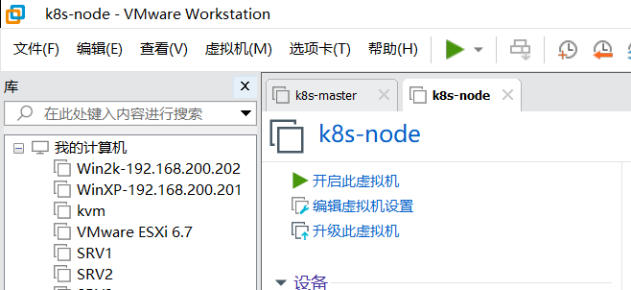
- 配置虚拟机
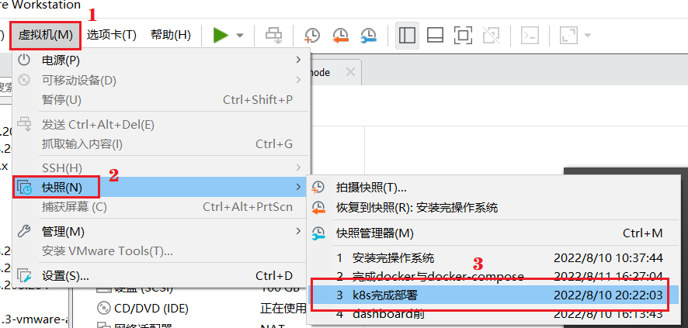
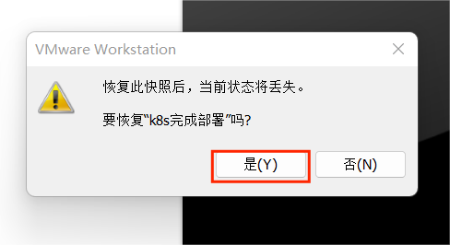
- 打开moba进行下一步实验
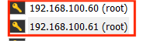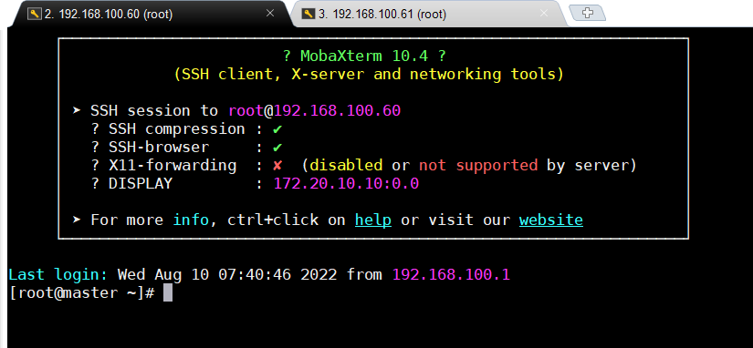
- 输入端口并配置
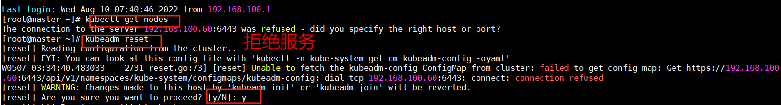
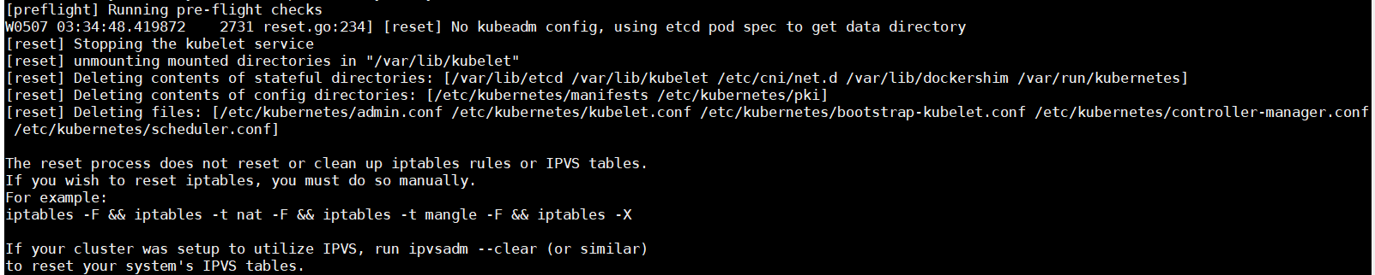
- 配置镜像
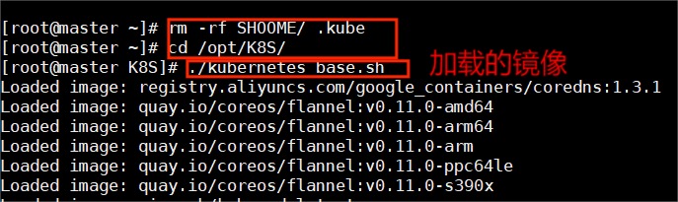
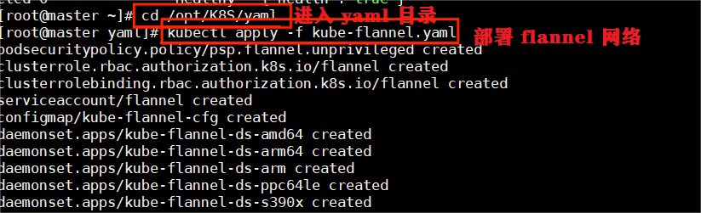
- 等待镜像加载
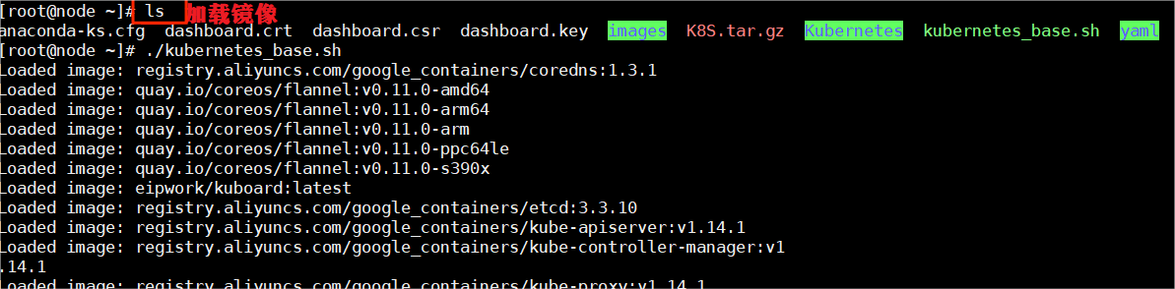
- 查看节点
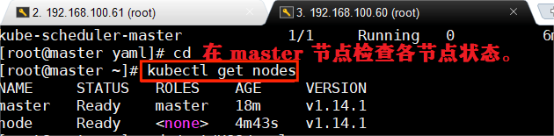
- 安装Dashboard
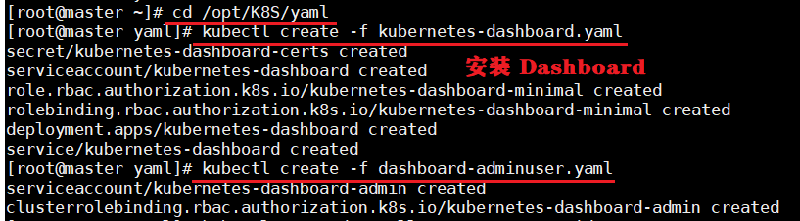
- 查看pod状态
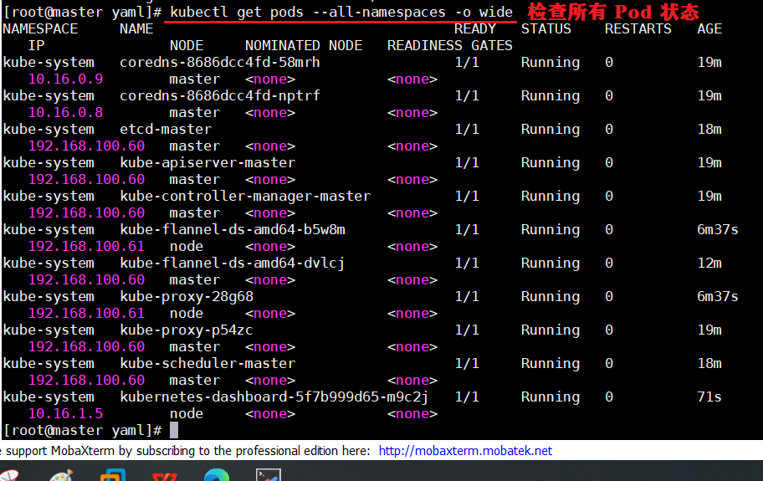
- 通过浏览器配置安装
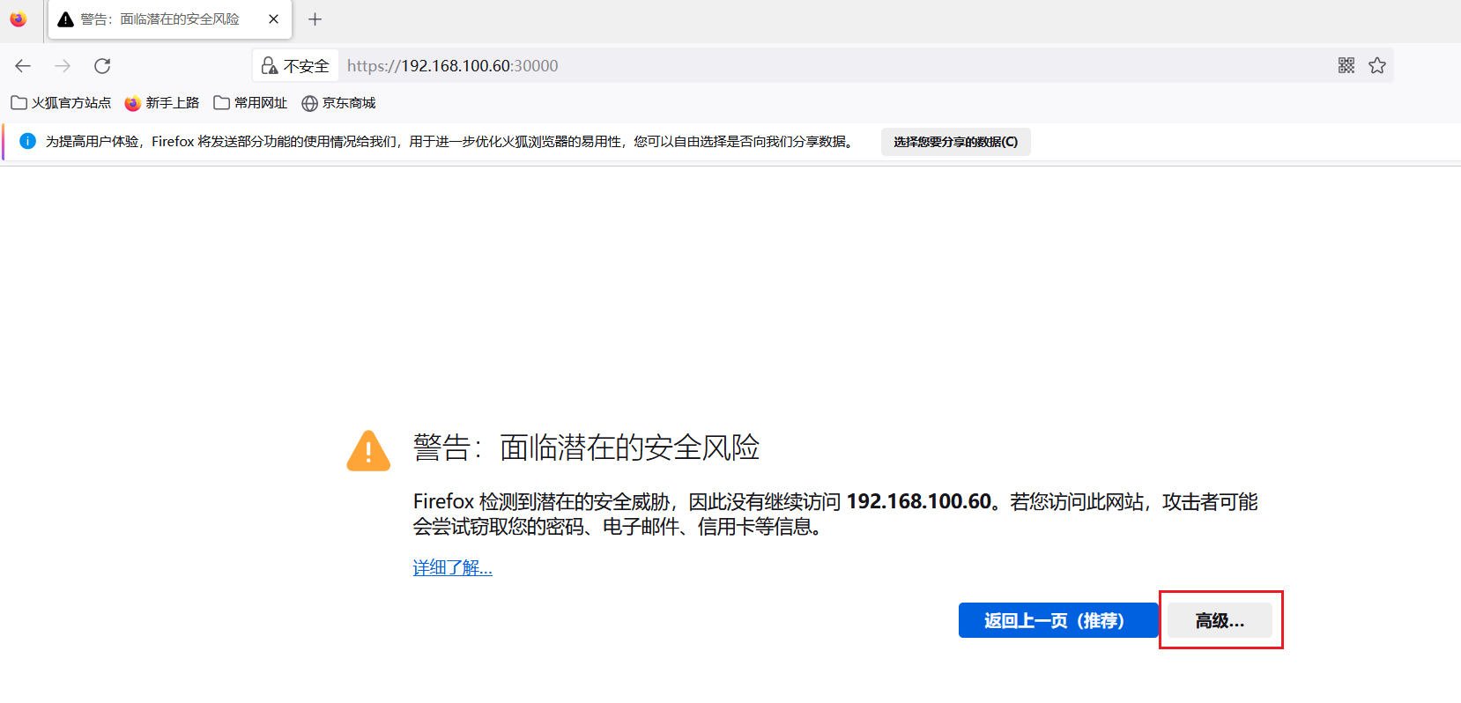
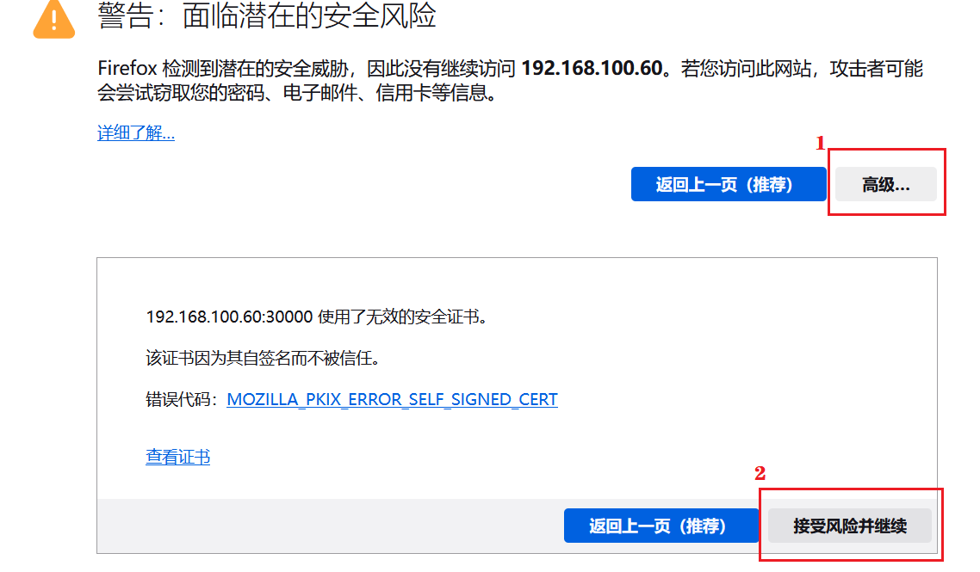
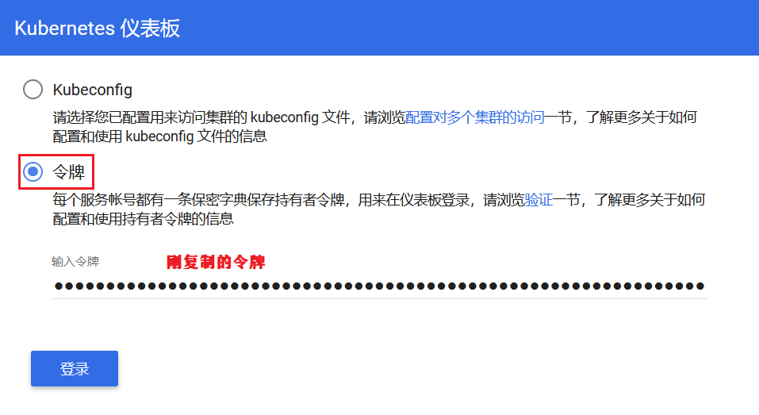
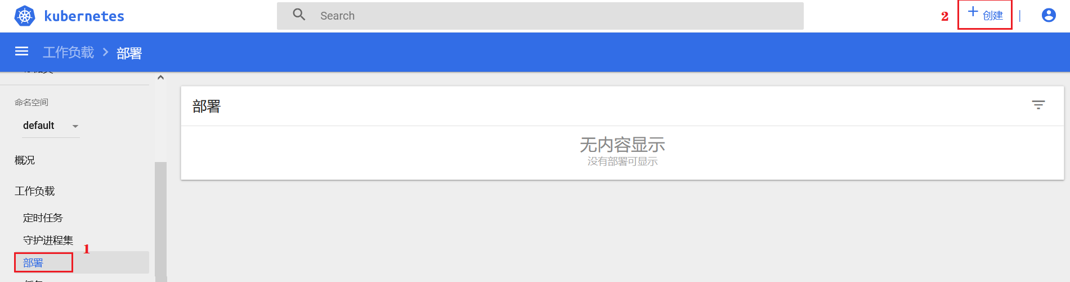
、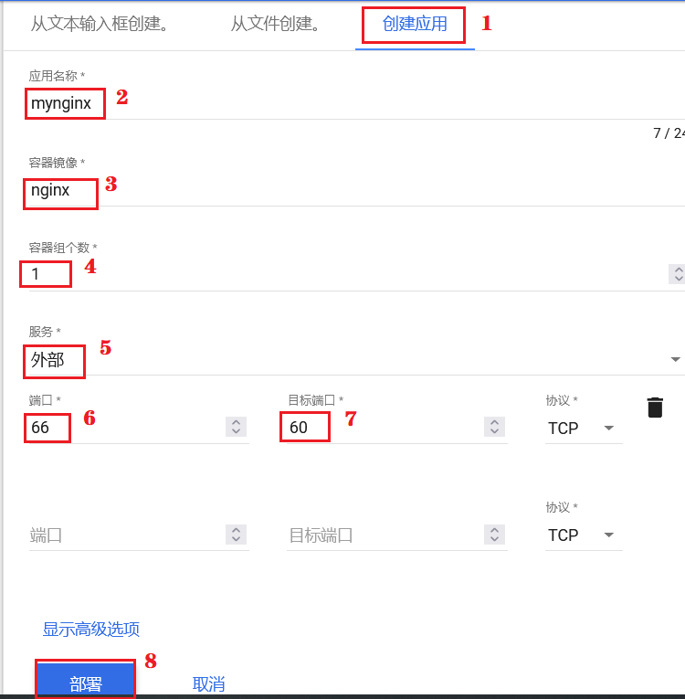

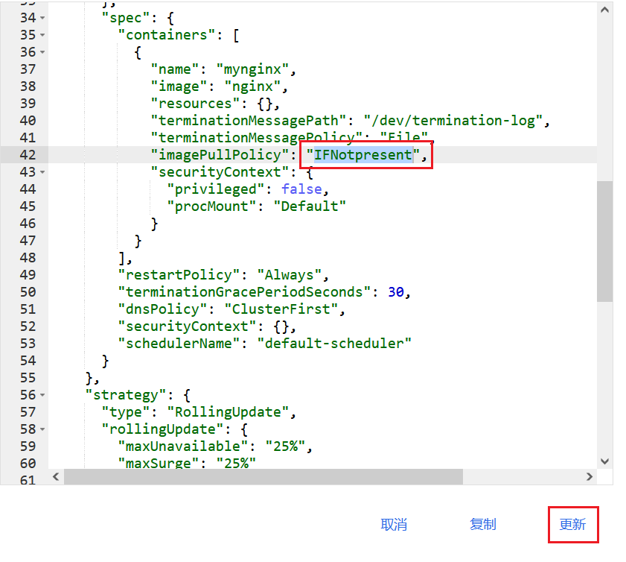
- 再次配置80端口
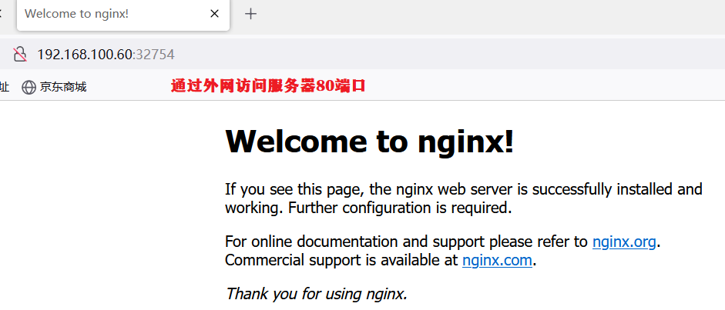
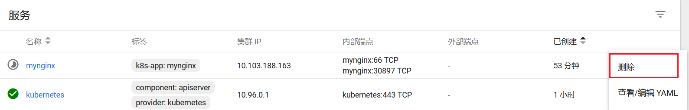
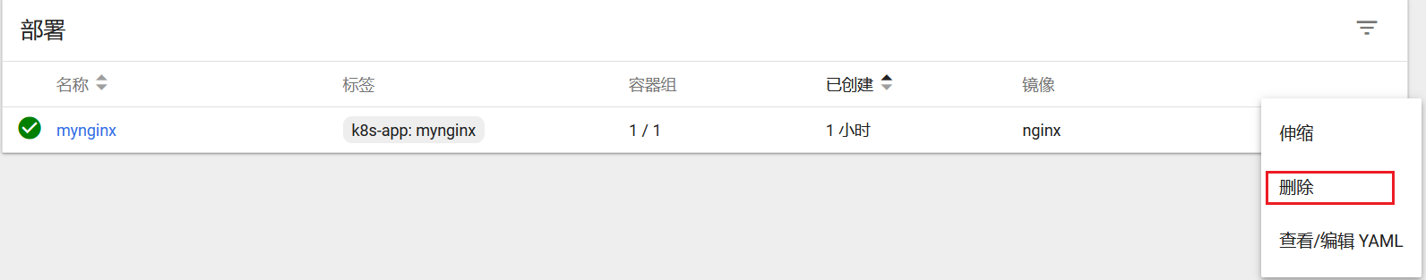
- 返回moba
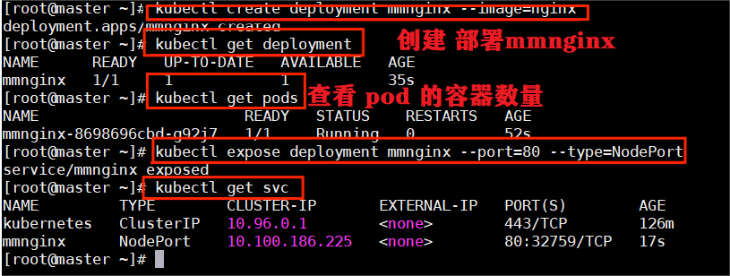
- 再次访问端口
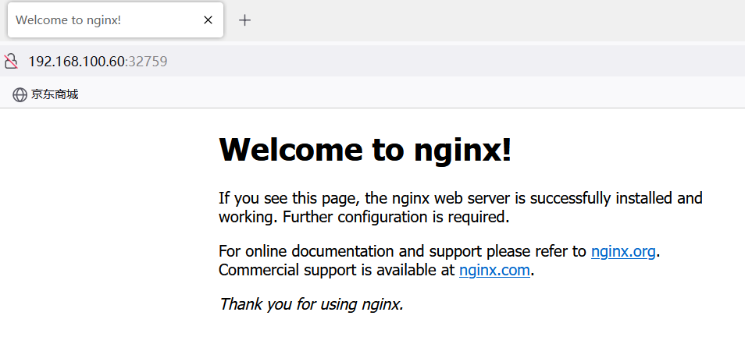
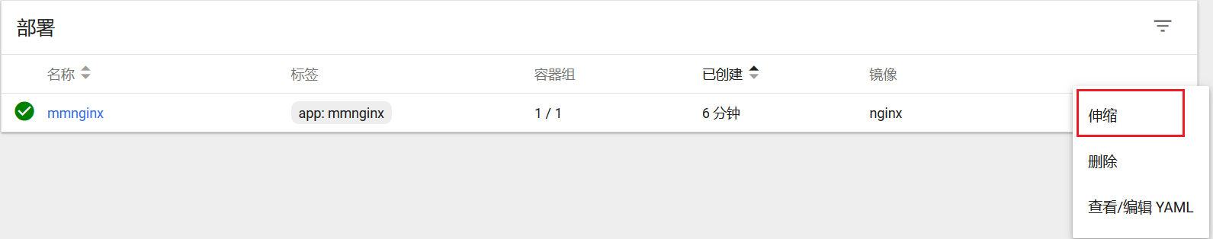
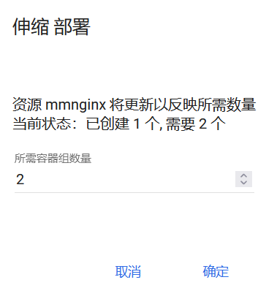
- 用命令对其缩小
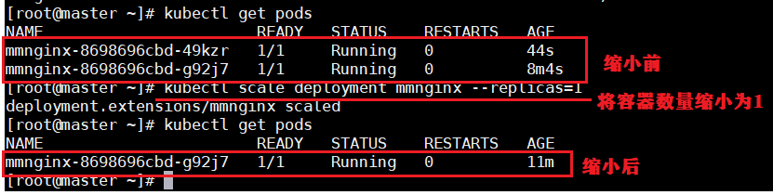
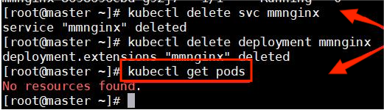
- 实验完成！
【结论】（结果、分析）
安装和使用Kubernetes的目的在于简化和自动化容器化应用程序的部署、管理和扩展，以提高系统的可靠性、可伸缩性和效率。为此，Kubernetes提供了容器编排和调度、高可用性、弹性扩展、自动化操作和跨云部署等功能。然而，实现这些目标需要满足一系列要求，包括将应用程序容器化、搭建可靠的集群基础设施、配置网络、确保安全性，并建立监控和日志记录机制。通过应对这些挑战，可以充分发挥Kubernetes的优势，实现现代云原生应用部署和管理的最佳实践。
三、指导教师评语及成绩：
评语：

成绩： 指导教师签名：徐峰
批阅日期：2023年 月 日

